## VR行业部分布图

## 显示设备

VR显示设备是负责用户的知觉反馈的，上图没有做具体的分类，但VR显示设备可以分为主要包括PC/主机端头戴显示设备、移动盒子和一体机三大类。（分布图中包括在国内有产品销售的厂家，比如Google、Oculus以及Sony）

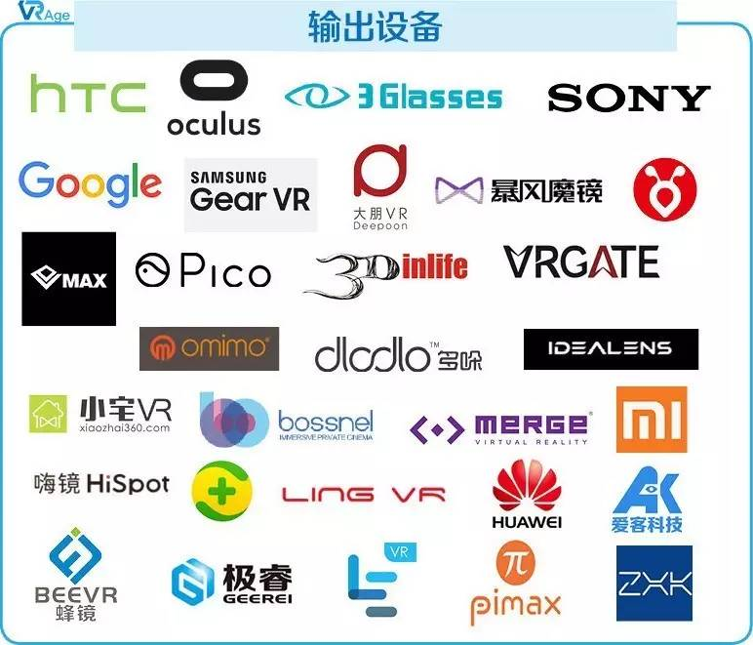

（1）PC/主机端头戴显示设备

这类VR头盔虽然操作繁琐、价格昂贵、携带不便等困难，但其绝佳的体验感能让消费者体验到VR技术真正的魅力。国内当前在制作PC端VR的厂商有乐相科技、蚁视科技、3Glasses、小宅科技、第二空间等。从价格上看，这些厂家的产品要比上述三大代表产品便宜很多，但相对的，体验也会更差一些，不过对普通用户而言，先从国内的这些产品入手，不失为一个好的选择。

（2）移动VR

2014年6月，Google在I/O大会上发布了Cardboard，从此掀起了VR移动盒子的风潮。通俗来说，移动盒子就是通过把手机塞进VR眼镜盒中进行观看的VR显示设备。这类设备不需要复杂的电子元件，成本较低，体验也相对粗糙。国内移动端VR厂商有暴风魔镜、蚁视科技、小鸟看看、灵境、小米、华为等。

（3）一体机

VR一体机需要将显示、计算、存储、电源等功能性模块全部集成到头戴显示设备中。如果要达到好的性能，显示设备就很难做到轻便小巧。虽然一体机是中国特色，但目前国内基本没有相关芯片制作厂商，且技术限制，近几年内一体机都不会成为主流产品。目前，国内一体机厂家主要有暴风魔镜、灵境、大朋、Omimo、小宅、微鲸等。

## ****手机厂商****

这里主要指那些支持移动端VR产品的手机品牌，其中大多数是一些老牌的手机品牌，比如小米、华为、三星、中兴、阿尔卡特，但也有一些伴随VR而出现的手机品牌，比如保千里和小辣椒。VR的整体趋势是移动化，所以手机VR化或将对VR的普及起到推动作用。

## ****4、输入设备****

人机交互是VR整个体验中的非常重要一环，输入设备则是负责用户动作、知觉、声音、眼球、脑电波等信息的捕捉，从而实现更好的人机交互。

手势追踪是比较目前自然的输入方式，成型的产品也较多，比如：Usens、微动、Ximmerse、Dexmo等。全身动作捕捉比手势追踪更进一步，能获取到更完整的动作信号，实现更丰富的交互。代表/公司有：诺亦腾（全身动作捕捉）、奥比中光（深度摄像头）、Kinect（微软体感输入）等。

从2016年下半年开始，眼球追踪技术成为一个热门词，Google和Oculus陆续收购了一些在眼球追踪上有所突破的公司，比如2016年10月份Google收购了眼球跟踪技术公司eyefluence。从国内看，七鑫易维和青研科技等公司在做眼球追踪类产品。

另外，还有一些捕捉用户脑部活动的公司，比如宏智力和回车科技。

## ****5、拍摄设备****

全景拍摄设备在2016年达到一个爆发点，一些传统的拍摄硬件厂家，比如康佳、柯达等纷纷开始进军全景领域，也有一些新兴的小团队选择进入。

## 6、内容制作

VR硬件和内容之间是相辅相成的关系。一方面，内容是带动硬件发展的关键因素，VR产业想要真正发展起来，必须保证足够量的优质内容；但另一方面，VR硬件本身的还不能完美地解决用户的晕动症和延迟高的问题，在画质和交互性方面也比较差，从而制约着内容的呈现和用户体验。

**（1）游戏**

VR游戏是VR应用最为直接和快速的领域，所以进入的企业数量相比于其他行业要庞大得多。不过，目前进行VR游戏开发以小型团队为主，比如TVR时光机、CCP Game、Totwise等，腾讯、三七互娱、盛大等大型游戏公司，虽然开始进行尝试，但更多的是以投资收购为主进行布局。

**（2）影视**

从剧本创作、到中期拍摄，后期剪辑，VR影片和传统影片存在很大的差别。目前大多数公司还处于探索阶段，类似兰亭数字、UtoVR。张艺谋等知名导演开始进军VR领域，一定程度上能推动更多的团队加入VR影视的探索中。

与此同时，VR直播也火速升温，多用于实时直播电视节目和大型活动上。12月30日王菲幻乐一场演唱会采用VR方式进行直播，虽然体验用户的反馈不是很好，但对于普及VR概念还是大有帮助。

## 7、分发渠道

**（1）线上分发**

目前做应用商店的以硬件厂商为主，如三大厂家、Gear VR、大朋、暴风魔镜、DreamVR、焰火工坊等，都有自己的应用商店。由于整个VR内容市场还很小，类似腾讯应用宝、App Store等移动互联网领域的渠道大头，尚没有明显布局。

另外，还有一些专门进行VR内容分发的网站，如87870、黑人类等。

**（2）线下分发**

线下成为VR一个重要的分发渠道，不管是体验店、网吧、影院，还是主题公园，都是向消费者推广和普及VR的不错的方式。其中的代表企业有乐客、超级队长、顺网科技。2016年12月，HTC Vive就与乐客签订了战略合作项目，Vive提供VR内容，在乐客线下店进行推广。